СЭД-2023-299-01-01-05.С-889

О создании резервов материальных ресурсов

для ликвидации чрезвычайных ситуаций Пермского муниципального округа Пермского края

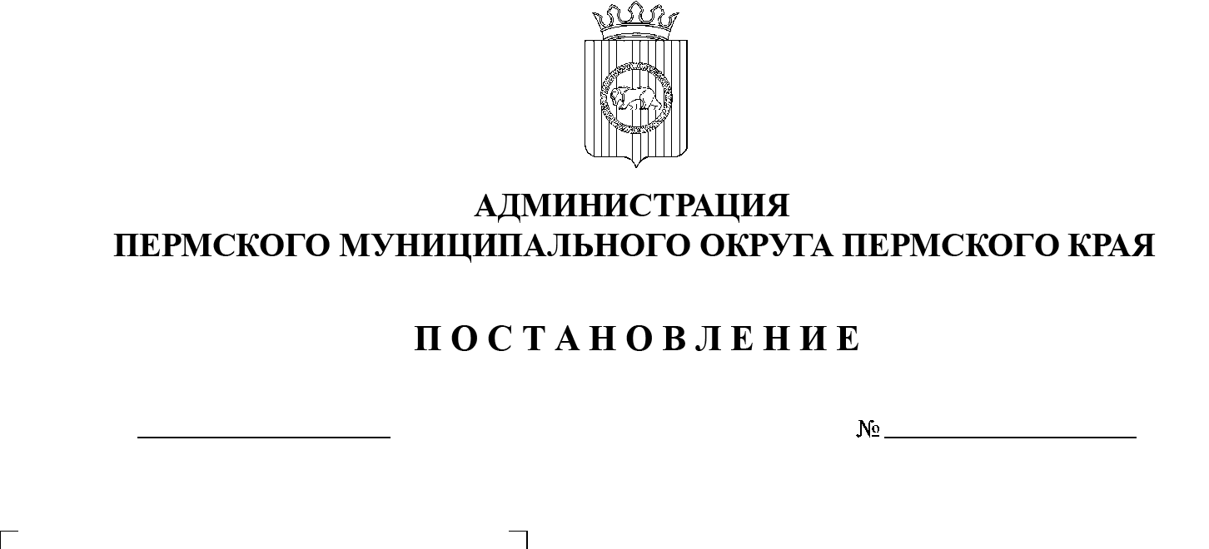В соответствии с пунктом 8 части 1 статьи 16 Федерального закона от 06 октября 2003 г. № 131-ФЗ «Об общих принципах организации местного самоуправления в Российской Федерации», подпунктом «д» пункта 2 статьи 11 Федерального закона от 21 декабря 1994 г. № 68-ФЗ «О защите населения и    территорий от чрезвычайных ситуаций природного и техногенного характера», пунктом 11 части 1 статьи 5, пунктом 6 части 2 статьи 30 Устава Пермского муниципального округа Пермского края

14.11.2023

администрация Пермского муниципального округа Пермского края ПОСТАНОВЛЯЕТ:

1.  Утвердить:

1.1.  Порядок создания, хранения, использования и восполнения резерва материальных ресурсов для ликвидации чрезвычайных ситуаций Пермского муниципального округа Пермского края согласно приложению 1 к настоящему постановлению;

1.2.  номенклатуру и объем резерва материальных ресурсов для   ликвидации чрезвычайных ситуаций Пермского муниципального округа Пермского края согласно приложению 2 к настоящему постановлению.

2.  Признать утратившим силу постановление администрации Пермского муниципального района от 02 июня 2022 г. № СЭД-2022-299-01-01-05.С-318 «О   Порядке создания, хранения, использования и восполнения резерва материальных ресурсов для ликвидации чрезвычайных ситуаций Пермского муниципального округа».

3.  Настоящее постановление опубликовать в газете «НИВА» и   разместить на сайте Пермского муниципального округа в информационно-телекоммуникационной сети Интернет ([www.permokrug.ru](http://www.permokrug.ru)).

4.  Настоящее постановление вступает в силу со дня его официального опубликования.

5.  Контроль за исполнением настоящего постановления возложить на   заместителя главы администрации Пермского муниципального округа Пермского края, начальника управления территориальной безопасности администрации Пермского муниципального округа Пермского края Чернятьева А.В.

Глава муниципального округа В.Ю. Цветов

Приложение 1

к постановлению

администрации Пермского муниципального округа

Пермского края

от 14.11.2023 № СЭД-2023-299-01-01-05.С-889

**ПОРЯДОК**

**создания, хранения, использования и восполнения резерва материальных ресурсов для ликвидации чрезвычайных ситуаций**

**Пермского муниципального округа Пермского края**

1.  Настоящий Порядок разработан в соответствии с пунктом 8 части 1 статьи 16 Федерального закона от 06 октября 2003 г. № 131-ФЗ «Об общих принципах организации местного самоуправления в Российской Федерации», подпунктом «д» пункта 2 статьи 11 Федерального закона от 21 декабря 1994 г. № 68-ФЗ «О защите населения и территорий от чрезвычайных ситуаций природного и техногенного характера», Методическими рекомендациями МЧС России по созданию, использованию и восполнению резервов материальных ресурсов для ликвидации чрезвычайных ситуаций природного и техногенного характера от 19 марта 2021 г. № 2-4-71-5-11 и определяет основные принципы создания, хранения, использования и восполнения резерва материальных ресурсов для ликвидации чрезвычайных ситуаций Пермского муниципального округа Пермского края (далее – Резерв).

2.  Резерв создается заблаговременно в целях экстренного привлечения необходимых средств для ликвидации чрезвычайных ситуаций, в том числе для организации первоочередного жизнеобеспечения населения, развертывания и содержания пунктов временного размещения и питания пострадавшего населения, оказания им помощи, обеспечения аварийно-спасательных и  аварийно-восстановительных работ в случае возникновения чрезвычайных ситуаций, оснащения аварийно-спасательных формирований (служб) при   проведении аварийно-спасательных и других неотложных работ на территории Пермского муниципального округа Пермского края.

3.  Резерв включает продовольствие, вещевое имущество и ресурсы жизнеобеспечения, строительные материалы, нефтепродукты, оборудование и специальное имущество экстренного реагирования.

4.  Номенклатура и объем материальных ресурсов Резерва утверждаются постановлением администрации Пермского муниципального округа Пермского края и устанавливаются исходя из прогнозируемых видов и масштабов чрезвычайных ситуаций, предполагаемого объема работ по их ликвидации, а  также максимально возможного использования имеющихся сил и средств для    ликвидации чрезвычайных ситуаций на территории Пермского муниципального округа Пермского края.

5.  Функции по созданию, размещению, хранению и восполнению Резерва возлагаются на начальника муниципального казенного учреждения «Центр обеспечения безопасности Пермского муниципального округа Пермского края».

6.  Начальник муниципального казенного учреждения «Центр обеспечения безопасности Пермского муниципального округа Пермского края»:

-  разрабатывает предложения по номенклатуре и объемам материальных ресурсов Резерва;

-  определяет места хранения материальных ресурсов Резерва, отвечающие требованиям по условиям хранения и обеспечивающие возможность доставки в зоны чрезвычайных ситуаций;

-  формирует Резерв в соответствии с Федеральным законом от 05 апреля 2013 г. № 44-ФЗ «О контрактной системе в сфере закупок товаров, работ, услуг для обеспечения государственных и муниципальных нужд» и проводит процедуру размещения заказов для муниципальных нужд на поставку товаров либо оказание услуг;

-  организует доставку материальных ресурсов Резерва в районы чрезвычайных ситуаций;

-  ведет учет и отчетность по операциям с материальными ресурсами Резерва;

-  обеспечивает поддержание Резерва в постоянной готовности к использованию;

-  осуществляет контроль за наличием, качественным состоянием, соблюдением условий хранения и выполнением мероприятий по содержанию материальных ресурсов, находящихся на хранении в Резерве.

7.  Общее руководство по формированию и использованию Резерва возлагается на заместителя главы администрации Пермского муниципального округа Пермского края, начальника управления территориальной безопасности администрации Пермского муниципального округа Пермского края.

8.  Закупка материальных ресурсов в Резерв осуществляется в  соответствии с Федеральным законом от 05 апреля 2013 г. № 44-ФЗ «О контрактной системе в сфере закупок товаров, работ, услуг для обеспечения государственных и муниципальных нужд».

9.  Хранение материальных ресурсов Резерва организуется как на объектах, специально предназначенных для их хранения и обслуживания, так и в соответствии с заключенными договорами на базах и складах предприятий и организаций, независимо от формы собственности, при условии гарантированной сохранности и возможности их оперативной доставки в зоны чрезвычайных ситуаций.

10.  Выпуск материальных ресурсов из Резерва осуществляется по  решению комиссии по предупреждению и ликвидации чрезвычайных ситуаций и обеспечению пожарной безопасности Пермского муниципального округа Пермского края за подписью председателя или лица, его замещающего, и оформляется письменным распоряжением.

11.  Использование Резерва осуществляется на безвозмездной или возмездной основе. В случае возникновения на территории Пермского муниципального округа Пермского края чрезвычайной ситуации техногенного характера расходы по выпуску материальных ресурсов из Резерва возмещаются за счет средств и имущества хозяйствующего субъекта, виновного в возникновении чрезвычайной ситуации.

12.  Для ликвидации чрезвычайных ситуаций и обеспечения жизнедеятель­ности пострадавшего населения администрация Пермского муниципального округа Пермского края может использовать находящиеся на ее территории объектовые резервы материальных ресурсов по согласованию с организациями, их создавшими.

13.  Создание материальных ресурсов Резерва и восполнение материальных ресурсов Резерва, израсходованных при ликвидации чрезвычайных ситуаций, осуществляются за счет средств, предусмотренных на    реализацию муниципальной программы «Обеспечение безопасности населения и территории Пермского муниципального округа».

14.  Созданные резервы материальных ресурсов для ликвидации чрезвычайных ситуаций природного и техногенного характера могут быть использованы в целях гражданской обороны в соответствии с законодательством Российской Федерации.

Приложение 2

к постановлению

администрации Пермского муниципального округа

Пермского края

от 14.11.2023 № СЭД-2023-299-01-01-05.С-889

**НОМЕНКЛАТУРА И ОБЪЕМ**

**резерва материальных ресурсов для ликвидации**

**чрезвычайных ситуаций природного и техногенного характера**

**Пермского муниципального округа Пермского края**

|  |  |  |  |  |
| --- | --- | --- | --- | --- |
| №  п/п | Номенклатура материальных средств | Единицы измерения | Количество | Примечание |
| **1. Продовольствие:**  **обеспечение населения (из расчета снабжения 50 чел.) и обеспечение спасателей, рабочих, разбирающих завалы при ведении спасательных работ, личного состава медицинских формирований (из расчета снабжения 20 чел.)** | | | | |
| 1 | Индивидуальный рацион питания (ИРП) | компл. | 70 | Формируется в соответствии с требованиями Федерального закона от 05.04.2013 № 44-ФЗ «О контрактной системе в сфере закупок товаров, работ, услуг для обеспечения государственных и муниципальных нужд» |
| **2. Вещевое имущество и ресурсы жизнеобеспечения** | | | | |
| **2.1. Вещевое имущество** | | | | |
| 1 | Куртки, брюки рабочие | компл. | 20 | Формируется в соответствии с требованиями Федерального закона от 05.04.2013 № 44-ФЗ «О контрактной системе в сфере закупок товаров, работ, услуг для обеспечения государственных и муниципальных нужд» |
| 2 | Сапоги рабочие зимние | пар | 20 |
| 3 | Сапоги резиновые | пар | 20 |
| 4 | Головные уборы | штук | 20 |
| **2.2. Ресурсы жизнеобеспечения** | | | | |
| 5 | Палатки летние | штук | 3 |  |
| 6 | Кровати раскладные | штук | 50 |  |
| 7 | Постельные принадлежности | компл. | 50 |  |
| 8 | Моющие средства | кг | 2,5 |  |
| 9 | Печь полевая для приготовления пищи | штук | 1 |  |
| 10 | Набор посуды для печи полевой | компл. | 1 |  |
| 11 | Термос полевой (объем 20л) | штук | 2 |  |
| 12 | Лампа керосиновая | штук | 3 |  |
| **3. Строительные материалы** | | | | |
| 1 | Кабели силовые гибкие АВВГ | м | 60,0 |  |
| 2 | Осветительная установка «Световая башня» | штук | 1 |  |
| 3 | Световая мачта | штук | 1 |  |
| 4 | Кабель электропитания 30 метров | м | 30 |  |
| 5 | Топор плотницкий | штук | 1 |  |
| 6 | Топор пожарный | штук | 1 |  |
| 7 | Пила - ножовка | штук | 1 |  |
| 8 | Лопаты | штук | 2 |  |
| **4. Нефтепродукты** | | | | |
| 1 | Дизельное топливо (по сезону) | тонн | 2 |  |
| 2 | Автомобильный бензин АИ-92, АИ-95 | тонн | 2 каждого |  |
| **5. Оборудование и специальное имущество экстренного реагирования** | | | | |
| 1 | Генератор бензиновый | штук | 3 |  |
| 2 | Генератор дизельный | штук | 1 |  |
| 2 | Пожарная мотопомпа | штук | 1 |  |
| 3 | Рукав пожарный универсальный Ду 51 мм с ГР-50 | штук по 20 м | 1 |  |
| 4 | Лодка моторная надувная «SOLAR 450МК» с лодочным мотором «TOHATSU» 9.8 кВт | штук | 1 |  |
| 5 | Спасательный жилет | штук | 5 |  |
| 6 | Спасательный круг | штук | 1 |  |
| 7 | Спасательный конец «Александрова» | штук | 1 |  |
| 8 | Комплект гидравлического инструмента:  - Станция насосная СН-64  - Насос ручной двухсторонний НР-2/80  - Ножницы комбинированные НКГ-80  - Гидроцилиндр сдвоенный двух стороннего действия ЦД-80  - Кусачки КГ-80  - Расширитель средний РСГ-80  - Удлинитель барабанный УБ-1/15 | штук | 1 |  |
| штук | 1 |  |
| штук | 1 |  |
| штук | 1 |  |
| штук | 1 |  |
| штук | 1 |  |
| штук  штук | 1  1 |  |
| 9 | Мотоустройство MAKITA ЕК6100 (бензорез) | штук | 1 |  |
| 10 | Моторная пила STIHL MS 180 | штук | 1 |  |